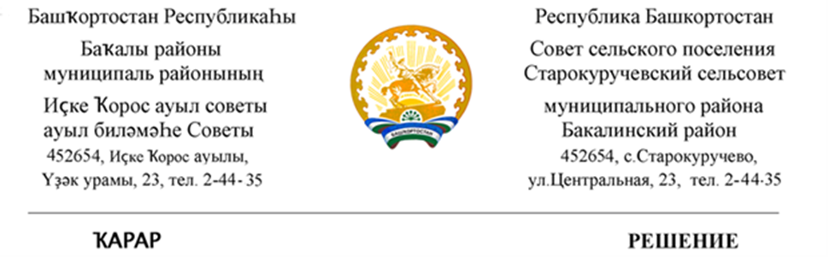

09 декабрь 2022 й. №122 09 декабря 2022 г.

О назначения публичного слушания по проекту решения изменения рекреационной зоны «РО.1» в территориальную зону сельско-хозяйственной деятельности «СхПх» земельного участка разрешенный вид использование «Для ведения личного подсобного хозяйства на полевых участках» с кадастровым номером 02:07:180301: ЗУ1 расположенного на территории сельского поселения Старокуручевский сельсовет муниципального района Бакалинский район Республики Башкортостан с.Камаево ул.Молодежная

В соответствии со статьей 28 Федерального закона от 06.10.2003 г. № 131-ФЗ «Об общих принципах организации местного самоуправления в Российской Федерации» Совет сельского поселения Старокуручевский сельсовет муниципального района Бакалинский район Республики Башкортостан

РЕШИЛ:

1. Назначить публичные слушания:
по проекту решения изменения рекреационной зоны «РО.1»
в территориальную зону сельско-хозяйственной деятельности «СхПх» земельного участка разрешенный вид использование «Для ведения личного подсобного хозяйства на полевых участках» с кадастровым номером 02:07:180301: ЗУ1 расположенного на территории сельского поселения Старокуручевский сельсовет муниципального района Бакалинский район Республики Башкортостан с.Камаево ул.Молодежная
на 19 декабря 2022 г. в 15-00 часов в здании Администрации сельского поселения Старокуручевский сельсовет.
2. Организацию и проведение публичных слушаний возложить на комиссию по подготовке и проведению публичных слушаний.
3. Утвердить комиссию по подготовке и проведению публичных слушаний в следующем составе:
- Ибрагимов Роберт Альбертович - избирательный округ № 1;
- Фаттахова Клара Шамиловна - избирательный округ № 2;
- Гайсин Ринат Хамитович - избирательный округ № 3 .
4. Установить, что письменные предложения принимаются до 17:00 часов 14 декабря 2022 года со дня обнародования настоящего Решения.
5. Настоящее решение подлежит обнародованию в здании Администрации сельского поселения Старокуручевский сельсовет муниципального района Бакалинский район Республики Башкортостан и размещению на сайте Администрации сельского поселения Старокуручевский сельсовет муниципального район Республики Башкортостан http://kuruchevo.ru/..

6. Контроль за исполнением настоящего решения возложить на председателя Совета.

Председатель сельского поселения
Старокуручевский сельсовет
муниципального района
Бакалинский район Республики Башкортостан И.М.Маннапов

